Niere – Anatomie
- Niere nicht regenerierbar, ohne Niere nicht lebensfähig
- Eine Niere wiegt 120-180g und ist 12 cm lang
- Nierenversagen z.B. bei Diabetes, Medikamentenmissbrauch Blut gelangt durch Niere
- Lage primär retroperitoneal
- Einatmen: Diaphragma nach unten, Niere nach unten atemverschieblich
- Nierensenkung: durch wenig Fettgewebe (Lagerfett), Bindegewebsschwäche; Arterie, Vene, Ureter kleiner Stauung wird zum Problem
- Rückstau führt zu Gewebsabbau der Niere (Zellen sterben ab), Nussknackerprinzip: links A. mesenterica superior
- Linke Niere höher gelagert
- Wüstenbewohner: haben lange Hernien-Schleifen müssen viel rückresorbieren
Aufbau
- Paarig angelegt, von bindegewebiger Kapsel (Capsula fibros renis) umgeben
- Nieren befestigt über Nierenhilum gelagert in Fett (flexibel, beweglich)
- durch Hilum renale treten Leitungsbahnen ein und aus
- Auf Oberfläche erkennbare Gliederung in Lappen (Lobi renalis), jeder Lappen besteht zu Anteilen aus Nierenrinde und Nierenmark
- Im Zentrum der Niere liegt Sinus renalis, umgeben von Nierenparenchym sowie Gefäßen, Nerven und Fettgewebe
- Nierenparenchym wird aufgeteilt in:
  - Mark (Medulla renalis): Form einer Pyramide, 10-12 Markpyramiden
  - Rinde (Cortex renalis): ca. 1 cm breiter Streifen die Basis der Markpyramiden, Markstrahlen in die Rinde, Einfaltungen, Filtration
- Nephron: 1 Mio. pro Niere insgesamt 2 Millionen; besteht aus
  - Nierenkörperchen (Corpuscalum renale) in der Rinde, kleinste Einheit: besteht aus
    - Kapillarknäuel (Glomerulus): Arteriole Vas afferens/ efferens: hoher Blutdruck (Druck steigt, Filtration steigt)
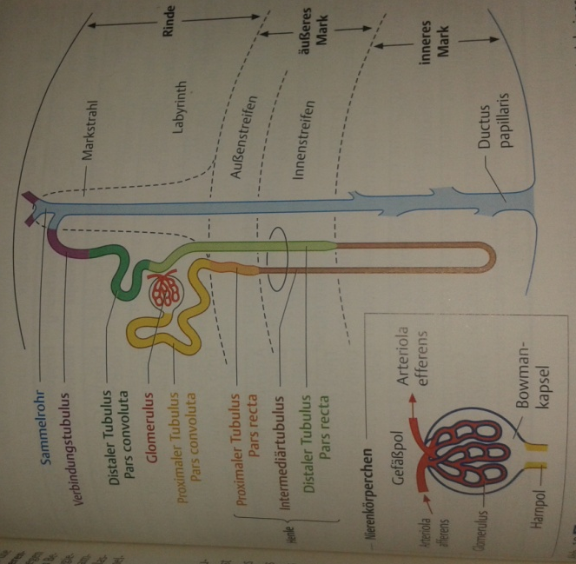
    - Bowman-Kapsel: aus 2 Schichten, äußere umschließt , Hülle, die System stabilisiert, umhüllt Glomerulus
    - Nierenkörperchen und dünnes einschichtiges Plattenepithel, innere liegt den Kapillaren direkt an (Zellen: Podozyten) dazwischen Kapselraum
  - Nierenkanälchen/ Nierentubuli: Nephron nicht regenerierbar (verloren durch Entzündung)
    - Einschichtiges Epithel, mehrere Segmente
    - Proximaler Tubulus: Pars convulta, pars recta, Anfang
    - Intermediärtubulus: dünner absteigender/aufsteigender Schleifenschenkel
    - Distaler Tubulus: Pars recta (dicker aufsteigenderSchleifenschenkel), Pars convoluta (distales Konvolut), enger Kontakt mit Nierenkörperchen (Arteriole), Ende
    - Sammelrohrsystem:
      - Verbindungstubulus(Tubulusreuniens)
      - Sammelrohr (Tubulus renalis colligens): Korticale, Mediäre
    - Sammelrohr: jeweils mehrere Verbindungstubuli münden in 1 Sammelrohr (ca. 11), leiten Harn ins Nierenbecken
  - Hier wird kontinuierlich Primärharn aus dem Blut filtriert. Anschließend werden im Tubulussystem bestimmte Stoffe resorbiert bzw. sezerniert, wodurch der eigentliche Harn (als Sekundär- bzw. Endharn) entsteht
Funktion
- Harnbereitung und damit Regulation des Wasser-, Säure-, Basen- und Ionenhaushaltes des Organismus
- Reinigt Blut und scheidet wasserlösliche Stoffwechselprodukte (z.B. Harnstoff) aus
- Homöostase der Zusammensetzung der Körperflüssigkeit in Bezug auf Menge, Osmolarität, pH-Wert, Ionenkonzentration
- Ausscheidung von Stoffwechselprodukten und körperfremden Stoffen
- Endokrine Funktion (Vitamin-D3, EPO)
- Hormone
  - Renin: beteiligt an Regulation des Blutdrucks
  - Erythropoetin: Anregung zur Bildung von Erythrozyten im Knochenmark
  - Vitamin-D-Hormon (Calcitriol): Kalziumhaushalt
- Angiotensin-Renin-System:
  - Renin spaltet Angiotensinogen zu Angiotensin I
  - Dieses wird von Angiotensin-Conversions-Enzym (ACE) zu Angiotensin II gespalten Gefäßkonstriktion und Erhöhung der Aldosteron-Sekretion der Nebenniere Verstärlte Retention von Natrium und Wasser Erhöhung des Blutdrucks
- Stabilisierung/Regulation der Glomulären Kapillaren, Phagozytose, Stützfunktion
Prinzip der Filtration (in Nierenkörperchen)
Im Glomerulus, dem Blutgefäßknäuel in der Bowman-Kapsel, wird durch den Blutdruck (ca 50mmHg) das Blutplasma durch das innere Blatt der Bowman-Kapsel abgepresst, wobei die größeren Blutbestandteile (Blutzellen, Zellen, Albumin, Transportproteine und Makromoleküle) jedoch im Blutgefäß verbleiben (Filtration). Der Gegendruck, der aus dem Kapselraum der Bowman-Kapsel kommt, beträgt 17mmHg („Kapseldruck“). Die großen Eiweißmoleküle im Blut erzeugen ebenfalls einen Gegendruck zum Blutdruck, da sie Wasser im Blutgefäß zurückhalten. Er wird onkotischer (kolloidosmotisch) Druck genannt und beträgt ca. 25mHg- Bei einem starken Blutdruckabfall sinkt auch der Filtrationsdruck, was zu einem akuten Nierenversagen führen kann.
Der Kapseldruck und der kolloidosmotische Druck wirken dem Blutdruck entgegen. Somit ergibt sich an der Bowman-Kapsel ein effektiver Filtrationsdruck von ca. 8mmHg. Schwankt der Blutdruck und fällt in kritische Bereiche, kommt es zu einer Gegenregulation der Niere. Durch die Ausschüttung von Renin aus den Zellen des juxtaglomerulären Apparates wird das Renin-Angiotensin-Aldosteron-System (RAAS) aktiviert, wodurch der effektive Filtrationsdruck wieder steigt
ca. 180 Liter Primärharn pro Tag
Prinzip der Natrium- und Wasserresorption
Modifikation des Primärharns:
Der 2. Schritt besteht in der Modifikation des Primärharns, die vor allem im proximalen Tubulus stattfindet. Sie umfasst 2 Mechanismen. Zum Einen erfolgt eine aktive Rückresorption von Elektrolyten, Glucose und Resteiweißen aus dem Tubulus in Blut, sowie eine passive Rückresorption von Wasser, hauptsächlich durch den sogenannten Solven-drag-Mechanismus. Zum Anderen findet eine aktive Sekretion von Harnstoff, Harnsäure, Keratinin, Aminosäuren und Elektrolyten aus dem Blut in das Tubulussystem statt. Die Rückresorption hat jedoch ein Transportmaximum. Wenn das Angebot eines bestimmten Stoffes die so genannte Nierenschwelle übersteigt, wird er nicht ins Blut rückresorbiert, sonder mit dem Harn ausgeschieden (Bsp. Glucose bei Diabetes mellitus)
Volumen des Primärharns auf ca. 18-20 Liter pro Tag reduziert
Harnkonzentration
Der letzte Schritt ist die weitere Harnkonzentration. Sie läuft in der Henle-Schleife und in den Sammelrohren ab. Dabei kommt das Gegenstromprinzip zur Wirkung. Es besteht aus 3 Komponenten:
- Dem dünnen, absteigenden Schenkel der Henle-Schleife
- Dem dicken, aufsteigenden Schenkel der Henle-Schleife
- Dem zwischen beiden Teilen liegenden Interstitium
Dabei ist entscheidend, dass der dünne Teil der Henle-Schleife für Wasser durchlässig ist, der dicke Teil nicht. Im aufsteigenden Teil der Henle-Schleife werden Natrium-Ionen durch aktiven Transport aus dem Harn in das benachbarte Interstitium transportiert. Das Wasser verbleibt im harn, da es dem Natrium nicht folgen kann. Die Flüssigkeit wird dadurch hypoton, das Interstitium hyperton. In das hypertone Interstitium fließt nun Wasser aus dem absteigenden Teil der Henle-Schleife ein, da hier die Wand wasserdurchlässig ist. Dadurch wird der Primärharn im absteigenden Teil der Schleife aufkonzentriert und Wasser entzogen, ohne dass dazu ein zusätzlicher Energieaufwand notwendig wäre.
Sekundärharn ca. 1,5 Liter pro Tag
Steuerung der Harnbildung
  - Aldosteron stiumuliert die Tubuluszellen zur Expression von Natrium- und Kaliumkanälen und steigert so die Natriumrückresorption
  - Adiuretin fördert die Wasserrückresorption im distalen Tubulus und in den Sammelrohren, so dass dem Körper weniger Wasser verloren geht
Gefäße
- Arterien: aus Bauchaorta entspringt Aa. renales, teilt sich in 5 Segmentarterien
- Venen: Kapillarsystem der Nierenrinde mündet in Vv. Arcuatae, des Nierenmarks in über Venulae rectae und über Mark-Rinden-Grenze in eine V.arcuata diese münden alle in Vv. Interlobares schließlich tritt als große V.renalis am Hilum aus

Gefäßversorgung:
- A.renalis A. interlobaris A.arcuata bildet Grenze zwischen Rinde und Mark (querverlaufend) A. corticales radiata (inerlobularis) vasa recta (arteriell Blut filtriert) venöses System (bei Venen gleich)
Zellen
- Podozyten
  - Epitheliale Zellen, teilungsunfähig, Breite Filtrationsschlitze: 30-40nm
  - Bilden das innere (viszerale) Blatt der Bowman-Kapsel in den Nierenkörperchen. Sie umgreifen die Glomeruluskapillaren
  - Sternförmig
  - Bilden zusammen mit den Endothelzellen und Mesangiumzellen die Grundlage für den glomerulären Filtrationsmechanismus Verhältnis Endothelzelle/Mesangiumzelle/Podozyten etwa 3:2:1
- Mesangiumzellen
  - Spezialisierte, kontraktile Zellen (Fibroblasten)
  - Kommen in Glomerulus des Nephrons vor, sind stark verzweigt
  - Bilden zusammen mit der umgebenden extrazellulären Matrix des Mesangium
  - Funktionen: Bildung eines Achsenskeletts, Unterstützung der Widerstandsregulation in den Kapillaren Mechanismus der Filtration
- Endothelzellen: fenestrierter Typ, Durchmesser Poren: 50-100nm
- Basalmembran: Diffusionsbarriere
Erkrankungen
- Nierenbeckenentzündung: Entzündung des Nierenbeckens (Bakterien von Blase)
- Blut im Urin: Entzündung, Tumor (Hämoglobin wird nicht filtriert, sonder zurückgehalten)
- Nierenversagen
- Harnwegsinfekte

